Департамент образования ЯНАО
Государственное бюджетное профессиональное образовательное учреждение Ямало-Ненецкого автономного округа
«Ямальский многопрофильный колледж»

Выпускная квалификационная работа
Информационная система при структурном анализе к программированию для информационной и программной совместимости «Автоматизация получения справок» в ГБПОУ ЯНАО «Ямальский многопрофильный колледж».

Выполнила:
студентка 21ИСиП(я) группы специальности 09.02.07 «Информационные системы и программирование» Пудкова А.Д.
Руководитель:
преподаватель высшей квалификационной категории Рыбин Ю.И.
(дата, подпись)

Защита состоялась на заседании методического объединения педагогических специальностей Лялина Н.Н.
(оптика, дата, подпись)
Содержание
Введение 3
Раздел I Теоретическая часть 5
Анализ предметной области 5
Жизненный цикл программного обеспечения (ЖЦПО): 5
IDEF3: 8
Раздел II Практическая часть 13
Анализ предметной области и составление таблицы 13
Создание макета: 15
Объяснение диаграммы: 19
Заключение 22
список литературы 23

Введение

В современном обществе автоматизация играет все более важную роль в различных сферах деятельности. Одной из таких сфер является образование. В ГБПОУ ЯНАО "Ямальский многопрофильный колледж" существует необходимость в автоматизации процесса получения справок для студентов, сотрудников и абитуриентов. В следствии чего целью данной работы является разработка и реализация модели системы автоматизации получения справок.
Актуальность исследования - в большинстве областей человеческой деятельности: образование, медицины, повседневной деятельности. Людям приходится обрабатывать множество данных. Для всего вышеперечисленного создано множество информационных систем, но найти подходящею бывают очень трудно, а иногда и невозможно.
Выбор темы "Автоматизация получения справок" обусловлен несколькими факторами.
Во-первых, в настоящее время процесс получения справок в колледже осуществляется вручную, что требует значительных затрат времени и усилий со стороны администрации и сотрудников. Автоматизация данного процесса позволит существенно сократить время, затрачиваемое на оформление и выдачу справок.
Во-вторых, автоматизация получения справок позволит улучшить качество обслуживания студентов и сотрудников. В случае ручного оформления справок возможны ошибки и опечатки, которые могут привести к недоразумениям и неудобствам для получателей.
Целью дипломной работы является создание информационной системы «Автоматизация получения справок» в ГБПОУ ЯНАО «Ямало-Ненецкого многопрофильный автономного округа колледж»
Основные задачи работы включают:
- Изучить существующих процессов получения справок. В рамках данной задачи необходимо провести анализ существующих процессов получения справок, выявить их основные проблемы и недостатки.
- Изучить предметную область
- Выполнить анализ требования к системе.
- Определить основные требования, которые должна удовлетворять система автоматизации получения справок. Это может включать требования к функциональности, интерфейсу, безопасности и производительности системы.
- Обосновать выбор языка для создания продукта.
- Описать интегрированную среду разработки (IDE) для языка программирования.
- Разработать структуры информационной системы (представить схемы будущих продуктов).
- Разработать базу данных (представить таблицы и схемы БД).
- Разработать пользовательский интерфейс.
- Развернуть аппаратную и программную части информационной системы.
- Описать все действия создания продукта в той программе, которая была выбрана и подробно рассмотрена в теоретической части.
- Протестировать информационную систему.
- Описать методы тестирования, каким образом были выявлены существенные ошибки, и как разработчик попытался их устранить.
Объектом исследования является информационная система.
Предметом исследования является информационной системы.

Раздел I Теоретическая часть

Анализ предметной области
Термин "предметная область" (ПО) обозначает специфическое представление объектов и их взаимосвязей с точки зрения потребителей информации. В рамках данного представления выделяются исключительно те свойства и связи, которые обладают прагматической ценностью и подлежат фиксации в базе данных. Таким образом, ПО представляет собой абстрагированную модель фрагмента реального мира, отображающую его текущее состояние в виде совокупности объектов и связей между ними. Объекты формируют ядро ПО, а структура связей отражает организацию фрагмента действительности. Процесс разработки информационной системы начинается с анализа и описания ПО. Конструирование информационной системы, начинается с исследования и описания предметной области.
Эта программа востребована во многих учебных заведениях, так как представляет собой отслеживание информации успеваемости для каждого из студентов.

Жизненный цикл программного обеспечения (ЖЦПО):
Концепция ЖЦПО является основополагающей в сфере программной инженерии. ЖЦПО охватывает временной промежуток от момента возникновения потребности в программном обеспечении до его полного вывода из эксплуатации.
В данной работе применяется каскадная модель ЖЦПО. Эта модель предполагает последовательное выполнение действий и задач процесса разработки. Процессы поддержки и организационные процессы, как правило, выполняются параллельно с процессом разработки. Модель допускает возврат к предыдущим этапам процесса при необходимости сопровождения и исправления ошибок.
Особенностью каскадной модели является ее фокус на последовательном процессе разработки программного продукта. Модель базируется на "заводской" модели, где продукт проходит этапы от идеи до производства и поставляется заказчику в виде готового изделия.
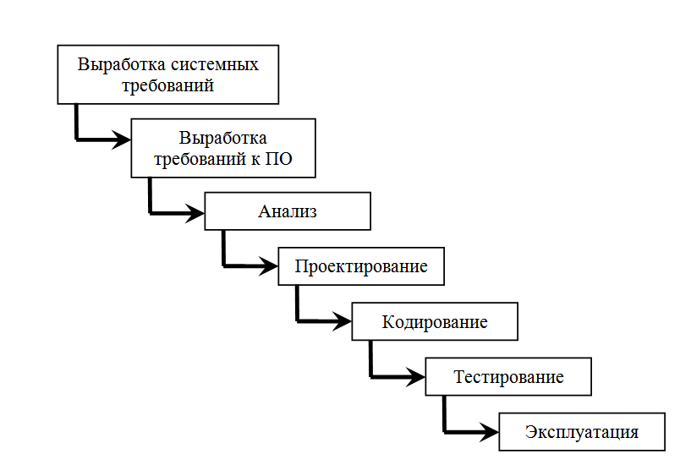
Рисунок 1. Каскадная модель ЖЦ

Недостатки данной модели:
- Процесс создания ПС не всегда соответствует такому жесткому формату или последовательности действий;
- Не учитываются изменения требований к разрабатываемой системе, например, изменения потребностей пользователей или изменения во внешней среде;
- Момент времени, в который вносится ошибка (например, на этапе проектирования), и момент времени, в который она обнаруживается (например, на этапе проектирования) и момент времени, когда она обнаруживается (например, на этапе технического обслуживания), что приводит к серьезной переделке ПС. При применении каскадной модели возникают следующие факторы риска:
- Недостаточно четко сформулированы требования ПС или не учтены такие аспекты, как ОС или окружающая среда;
- В больших системах, где декомпозиция компонентов невозможна, могут возникнуть проблемы с размещением в памяти или на платформах, не предусмотренных требованиями;
- Быстрые изменения в технологии или требованиях могут помешать разработке отдельных частей системы или системы в целом;
- Ограниченность ресурсов в процессе разработки (человеческих, программных, технических и т.д.) может сузить индивидуальные возможности реализации системы;
Готовый продукт может оказаться непригодным для использования из-за непонимания разработчиками требований и функций системы или недостаточного тестирования. Преимущества использования каскадной модели для реализации системы заключаются в следующем:
- Все задачи подсистемы и системы реализуются одновременно (ни одна задача не забыта);
- Полностью разработанная система документирована, поэтому проще начать с требований (например, добавить или заменить функции) и повторить процесс, имея цель, вместо того чтобы поддерживать, тестировать, исправлять ошибки и вносить изменения бессистемно.
Разработанное программное обеспечение основан на каскадной модели. Это обосновано тем, что после полного выполнения каждой задачи, ее завершения и перехода к следующему этапу нет необходимости возвращаться к предыдущему. Промежуточные результаты проверяются известными методами валидации и фиксируются в качестве готового эталона для следующего процесса.
В процессе задействованы специальные программные средства – системы управления БД (СУБД), позволяющие:
создавать БД;
производить доступ к информации;
вести работу с информацией (добавлять, редактировать, удалять) и обеспечивать безопасность данных.
Разработка баз данных SQL осуществляется для оперирования информацией в реляционной БД с помощью СУБД. Качественно структурированные хранилища, которые функционируют бесперебойно, способны разрешать вопросы без привлечения вспомогательных ресурсов со стороны персонала.
Методология SADT может использоваться для моделирования широкого круга систем и определения требований и функций, а затем для разработки системы, которая удовлетворяет этим требованиям и реализует эти функции. Для уже существующих систем SADT может быть использована для анализа функций, выполняемых системой, а также для указания механизмов, посредством которых они осуществляются.
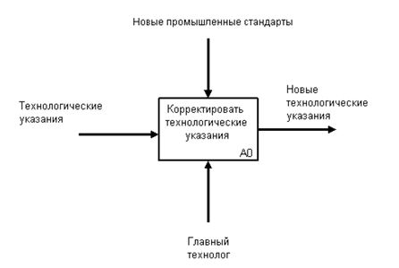
Рисунок 2. Структура SADT-модели

IDEF3:
IDEF3 представляет собой методологию моделирования бизнес-процессов, которая фокусируется на описании последовательности событий и взаимодействии объектов в рамках процесса.
Ключевые особенности IDEF3:
1. Структурированный подход: IDEF3 позволяет экспертам в предметной области представить процесс как упорядоченную последовательность событий.
2. Фокус на объектах: методология уделяет особое внимание объектам, участвующим в процессе, и их взаимосвязям.
3. Гибкость: в отличие от других методологий, IDEF3 не имеет жестких ограничений, что позволяет моделировать неполные или не целостные системы.
4. Объективность: IDEF3 помогает отделить предположения аналитика от фактов, полученных от экспертов.
Применение IDEF3:
1. Сбор данных для структурного анализа: IDEF3 является эффективным инструментом для сбора и структурирования информации о системе.
2. Проектирование бизнес-процессов: IDEF3 может быть использован для разработки новых или оптимизации существующих бизнес-процессов.
3. Дополнение IDEF0: IDEF3 органично дополняет методологию IDEF0, которая фокусируется на функциональном моделировании.

Draw.io:
Draw.io — это бесплатный онлайн-сервис для создания различных видов диаграмм, включая диаграммы бизнес-процессов.

Возможности Draw.io:
1. Широкий набор элементов: Сервис предоставляет богатый выбор элементов для создания диаграмм: блок-схемы, стрелки, таблицы, фигуры и т.д.
2. Шаблоны: Draw.io предлагает готовые шаблоны для различных типов диаграмм, что упрощает процесс моделирования.
3. Онлайн-доступ: Сервис доступен онлайн, что позволяет работать с диаграммами из любого места и с любого устройства.
Draw.io является удобным инструментом для визуализации IDEF3-моделей и других диаграмм, связанных с анализом и проектированием бизнес-процессов.
Вместе IDEF3 и Draw.io предоставляют мощный инструментарий для моделирования, анализа и оптимизации бизнес-процессов.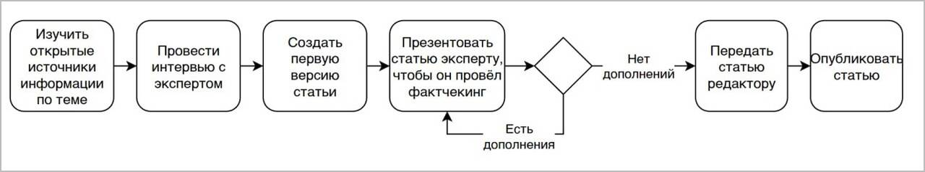
Рисунок 3. Пример последовательности разработки

Например, на этой схеме показан примерный алгоритм работы над статьей.

Для создания продукта используется язык программирования «Python».
Python обладает простым и понятным синтаксисом, что делает его идеальным выбором для быстрой разработки продукта. Он поддерживает объектно-ориентированный, процедурный и функциональный подходы к программированию, что позволяет разработчикам выбирать подход, который лучше всего соответствует их задачам.
Python также имеет богатую стандартную библиотеку, которая включает в себя множество полезных модулей и инструментов для работы с различными типами данных и файлами.

Интегрированная среда разработки (IDE) для Python
Интегрированная среда разработки (IDE) для Python - это программа, которая предоставляет набор инструментов, необходимых для разработки программного обеспечения на языке Python. IDE объединяет в себе редактор кода, отладчик, компилятор/интерпретатор, инструменты управления версиями, а также другие полезные функции, которые упрощают процесс разработки.
Основные функции IDE для Python:
1. Редактор кода: Обеспечивает подсветку синтаксиса, авто дополнение кода, проверку ошибок, форматирование кода и другие функции, которые упрощают написание кода.
2. Отладчик: Позволяет шаг за шагом выполнять код, устанавливать точки останова, просматривать значения переменных, отслеживать стек вызовов и многое другое.
3. Компилятор/интерпретатор: Преобразует код Python в машинный код, который может быть выполнен компьютером.
4. Инструменты управления версиями: Позволяют отслеживать изменения в коде, возвращаться к предыдущим версиям, сотрудничать с другими разработчиками и т.д.
5. Управление проектами: Позволяет организовать код, создавать новые файлы, запускать и отлаживать программы, а также управлять зависимостями.
6. Интеграция с внешними инструментами: Позволяет взаимодействовать с другими инструментами разработки, такими как базы данных, системы управления версиями и т.д.
Для разработки информационной системы, я выбрала приложение PyCharm.
PyCharm - это мощная IDE для Python, разработанная компанией JetBrains. Она предоставляет множество функций, которые упрощают процесс разработки и делают его более эффективным.
Вот некоторые преимущества PyCharm:
1. Интеллектуальное автодополнение кода: PyCharm автоматически предлагает варианты завершения кода, а также подсказки по синтаксису и семантике.
2. Отладка: Инструменты отладки позволяют вам шаг за шагом выполнять код, устанавливать точки останова, просматривать значения переменных и анализировать стек вызовов.
3. Рефакторинг кода: PyCharm позволяет легко переименовывать переменные, функции и классы, а также изменять структуру кода без нарушения его работоспособности.
4. Интеграция с Git: PyCharm интегрирован с системой управления версиями Git, что позволяет легко работать с репозиториями кода.
5. Поддержка веб-разработки: PyCharm предоставляет поддержку для фреймворков веб-разработки, таких как Django и Flask.
6. Многоплатформенность: PyCharm доступен для Windows, macOS и Linux.
Интерфейс PyCharm разработан с целью обеспечить максимальную удобство и эффективность для разработчиков Python. Вот краткий обзор его ключевых элементов:
1. Главное меню:
* Файл (File): Создать, открыть, сохранить, закрыть файлы и проекты, управлять настройками и выход из IDE.
* Правка (Edit): Копирование, вставка, отмена, повторение действий, поиск и замена текста, а также работа с буфером обмена.
* Вид (View): Управление видимостью окон, инструментов и панелей.
* Навигация (Navigate): Перемещение между файлами, функциями, классами и другими элементами кода.
* Код (Code): Форматирование, рефакторинг, оптимизация кода, а также генерация кода.
* Запуск (Run): Запуск, отладка, профилирование и остановка выполнения кода.
* Инструменты (Tools): Доступ к внешним инструментам, таким как терминал, база данных и управление версиями.
* Помощь (Help): Документация, справка, учебные материалы, поддержка.
2. Панель инструментов:
* Быстрый поиск: Поиск файлов, символов, действий и других элементов в IDE.
* Управление проектами: Открытие, закрытие, добавление и удаление проектов.
* Запуск и отладка: Запуск, остановка и отладка кода.
* Управление версиями: Взаимодействие с системами управления версиями, такими как Git.
3. Редактор кода:
* Подсветка синтаксиса: Выделение элементов кода разными цветами для улучшения читабельности.
* Автодополнение кода: Предлагает варианты завершения кода и подсказки по синтаксису.
* Проверка ошибок: Выделение ошибок в коде и предложения по их исправлению.
* Форматирование кода: Автоматическое форматирование кода для соответствия определенным стилям.
* Навигация: Перемещение между файлами, функциями, классами и другими элементами кода.
* Рефакторинг: Переименование, перемещение, удаление и другие изменения кода без нарушения его работоспособности.
4. Окна инструментов:
* Проект (Project): Дерево файлов проекта, позволяющее легко перемещаться по коду.
* Структура (Structure): Иерархический вид кода, показывающий структуру проекта.
* Консоль (Console): Окно для взаимодействия с интерпретатором Python и выполнения команд.
* Отладка (Debug): Инструменты для пошаговой отладки кода.
* Версии (Version Control): Окно для управления версиями кода.
* События (Events): Окно для мониторинга событий в IDE.
5. Настройка:
* Внешний вид: Изменение цветовой схемы, шрифтов, размера и расположения элементов интерфейса.
* Поведение: Настройка горячих клавиш, автодополнения, проверок и других функций IDE.
* Плагины: Дополнительные функции для расширения функциональности PyCharm.
Добавить теорию
база данных и сбд
создание прототипа графического интерфейса

Раздел II Практическая часть

Анализ предметной области и составление таблицы
В рамках данного исследования, я решила взглянуть на предметную область, определить основные сущности и выявить их взаимосвязи. Начать практическую часть работы, я решила с определения сущностей, которые наиболее существенно влияют на ход процессов в данной области.
В результате проведенного анализа предметной области, я выделила следующие значения для сущности «роли» : администратор, студент, сотрудник, абитуриент.
Студенты – это люди, обучающиеся в учебных заведениях и являющиеся субъектами образовательного процесса. Они подают заявления на повышенную стипендию, получают справки об обучении, а также взаимодействуют с администрацией и преподавателями.
Сотрудники – это работники образовательных учреждений, которые осуществляют организационно-педагогическую деятельность. Они обрабатывают заявления студентов, выдают справки, отслеживают академическую успеваемость и взаимодействуют с абитуриентами.
Абитуриенты – это люди, желающие поступить в учебное заведение. Они подают заявления на поступление, проходят отборочные испытания и собеседования, сотрудничают с сотрудниками образовательных учреждений.
Так же решила объединить понятия заявления и справки в одну сущность под название тип документа, который объединяется в один большой тип с названием и образцом.
Заявления и справки – это документы, которые подаются и обрабатываются в процессе взаимодействия студентов, сотрудников и абитуриентов. Заявления содержат информацию о необходимых документах и причинах обращения, а справки предоставляются для подтверждения определенных фактов или статуса.
Для «студента» могут быть следующие атрибуты:
Академический отпуск (academic leave), досрочное завершение учебы (Earl completion of studies), объяснительная (Explanatoru), отчисление (Deduction), повышенная стипендия (Increased scholarship), для проживающих в общежитии (For residents of the hostel). Относящиеся к сущности «справок» атрибуты включают информацию о доходах (About income) и подтверждение места учебы (confirmation of place of study).
У сущности «сотрудники» атрибутами заявления являются
Отпуск (Vacation), объяснительная (Explanatory), увольнение (Dismissal), декрет (Decree). Атрибуты «справок» – о доходах (About income), подтверждение места работы (proof of employment).
У сущности «абитуриент» атрибутами заявления являются
На поступление (Application for admission), социальные льготы (Social benefits), в общежитие (Social benefits statements).
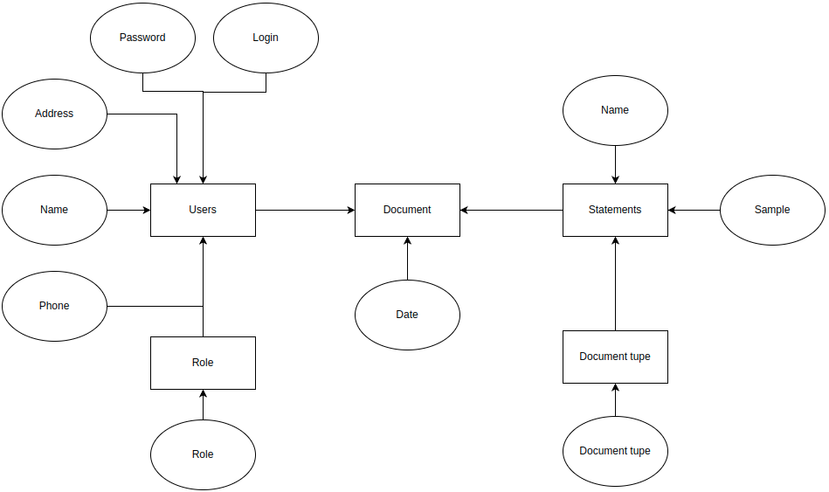
Рисунок 4. «Документы»

Обработала и упорядочила всю полученную информацию.
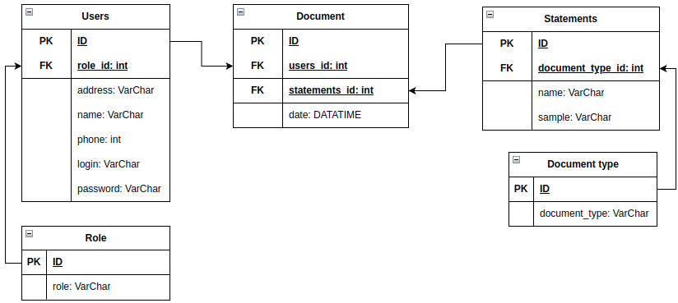
Рисунок 5. Диаграмма классов

Изучение взаимосвязей между указанными сущностями поможет определить эффективные пути взаимодействия и оптимизировать процессы, связанные с обработкой заявлений и выдачей справок.
Таким образом, проведенный анализ предметной области и определение сущностей позволил более глубоко понять характер деятельности, оценить ее эффективность и разработать рекомендации по ее совершенствованию.

Создание макета:
В своей работе я решила использовать программу Figma для создания макета. Начала с разработки начального экрана, который предлагает ввести логин и пароль, для перехода в дальнейшие окна.
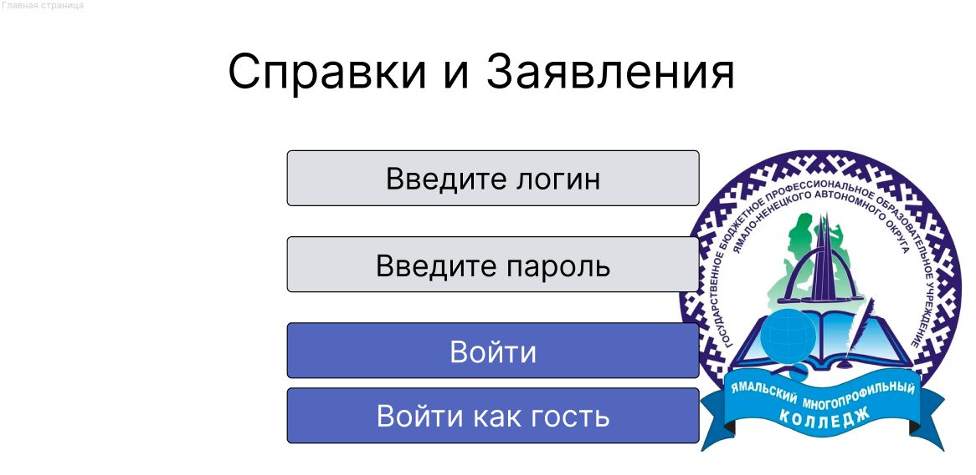
Рисунок 6. Авторизация

Приняв решение о порядке создания персонажей, я начала с абитуриента. Разработала его образ, учитывая все особенности и требования данной категории.
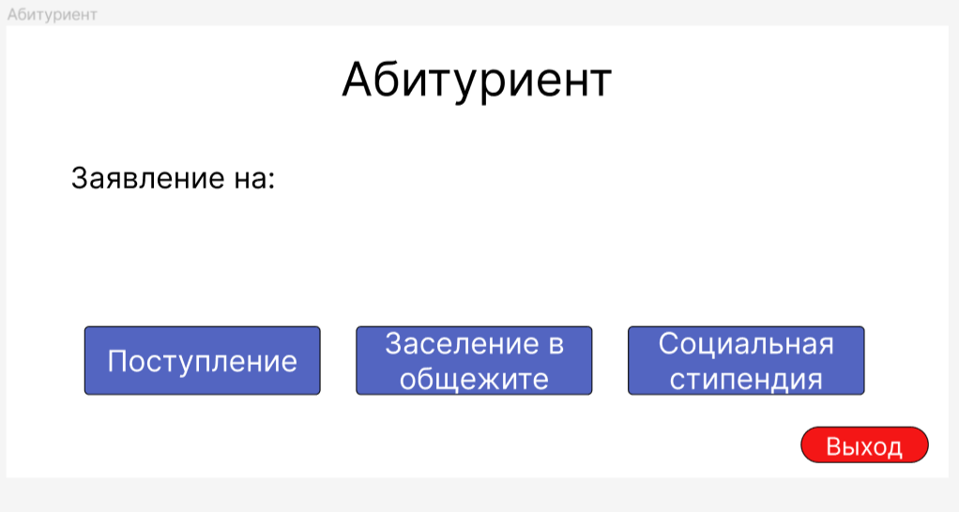
Рисунок 7. Абитуриент заявления

После завершения работы над абитуриентом я перешла к разработке макета для студента. Опять же, я учла все необходимые элементы и функциональности, чтобы создать удобное и интуитивно понятное пространство для использования приложения.
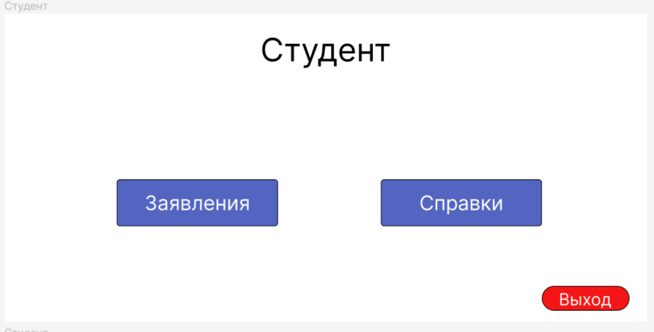
Рисунок 8. Студент выбор

Для удобства использования выделила две категории, после чего преступила к предлагаемому списку вариантов документов.
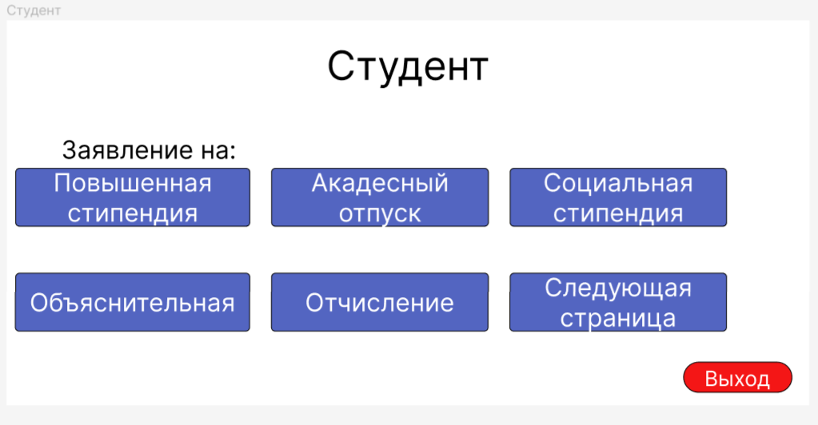
Рисунок 9. Студент заявления

Вместе с тем:
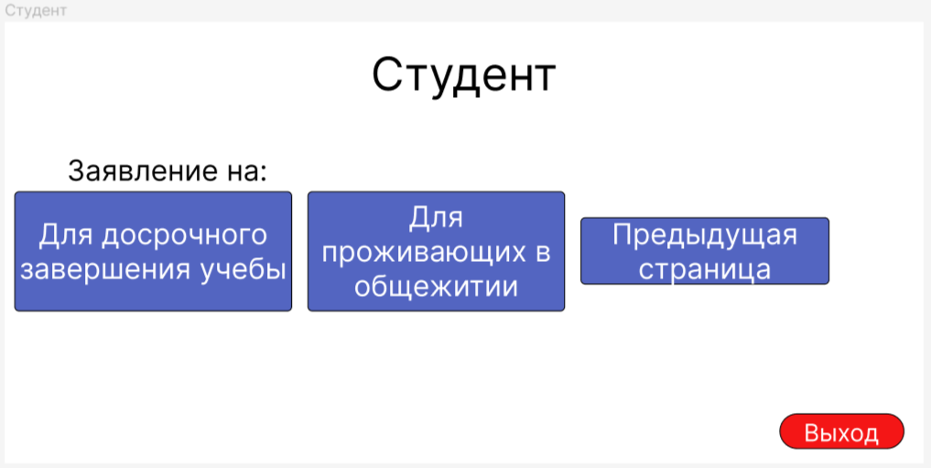
Рисунок 10. Студент заявления

После того как завершила с группой «заявления», перешла к «справкам»
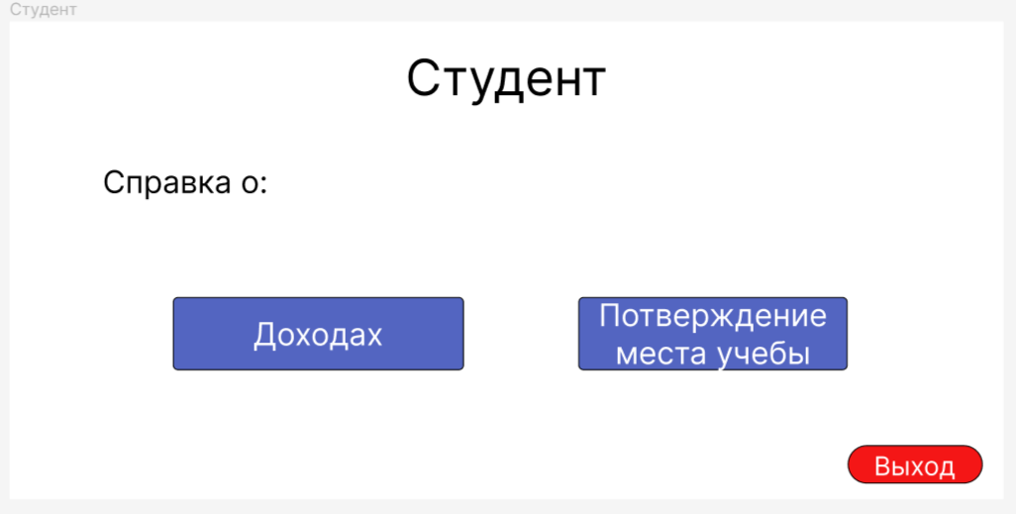
Рисунок 11. Студент справки

В завершение, я приступила к созданию макета для сотрудника. Понимая, что у него совсем другие потребности и задачи, я уделила особое внимание деталям и функциональным возможностям, которые могут быть полезными и эффективными для этой группы пользователей.
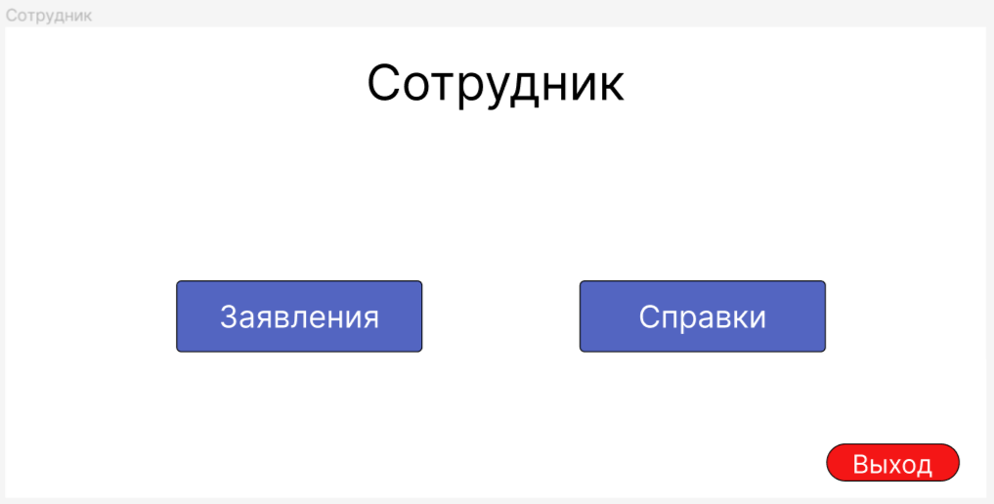
Рисунок 12. Сотрудник выбор

Так же, как и у «студента» разделила на две категории, обозначив «заявления» и «справки»
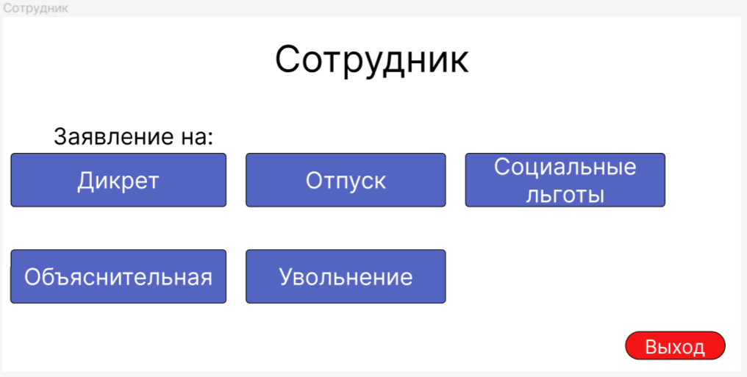
Рисунок 13. Сотрудник заявления

К тому же:
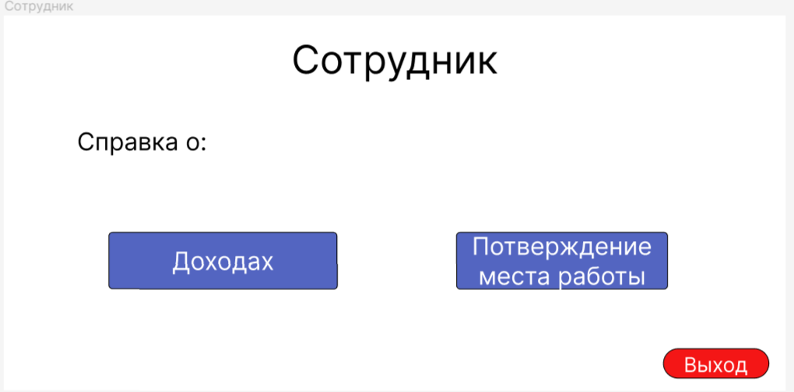
Рисунок 14. Сотрудник справки

Объединила все имеющиеся разделы, с помощью ссылок. В результате моей работы получился объемный текст, демонстрирующий мой опыт и навыки в области разработки макетов. Мой подход к созданию макета в Figma позволяет учесть все необходимые аспекты и потребности разных категорий пользователей.
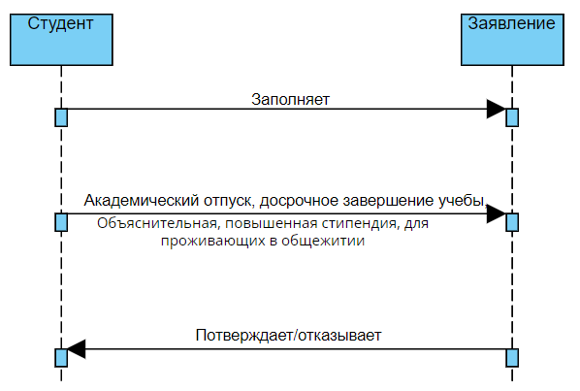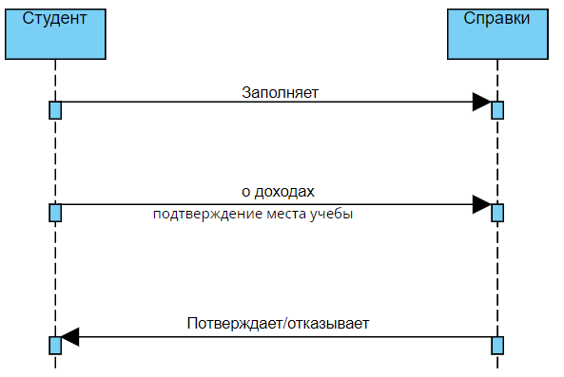
Рисунок 15. Диаграмма Рисунок 16. Диаграмма последовательности для заявления последовательности для справки

Объяснение диаграммы:
Студент заполняет заявление на академический отпуск, досрочное завершение учебы, обращение с объяснительной, отчисление или повышенную стипендию для проживающих в общежитии. Заявление передается на рассмотрение, где атрибуты заявления (выбранные студентом варианты) подлежат подтверждению или отклонению. После этого заявление передается на рассмотрение. Справки, такие как подтверждение о доходах или подтверждение места учебы, заполняются студентом и предоставляются в учебное заведение. Справки передаются на рассмотрение, где также подтверждаются или отклоняются. Результаты рассмотрения заявления и справок возвращаются студенту.
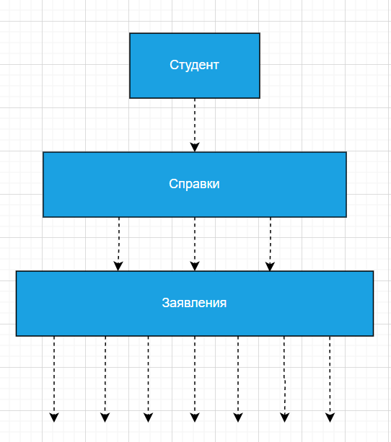
Рисунок 17. Диаграмма использования

Диаграмма использования будет иметь следующие сущности:
Сотрудники - представляет собой группу пользователей, которые могут запрашивать справки и делать заявления.
Справки - представляет собой документы, которые сотрудники могут запросить для подтверждения своего статуса или доходов. Включает в себя атрибуты "о доходах" и "подтверждение места учебы".
Заявления - представляет собой запросы, которые сотрудники могут сделать для отпуска, объяснительной записки, увольнения или декрета. Включает в себя атрибуты "отпуск", "объяснительная", "увольнение" и "декрет".

База данных:
В веб-приложении «MySQL — BrainyCP» создала базу данных, которой буду пользоваться на протяжении всей дальнейшей работы.
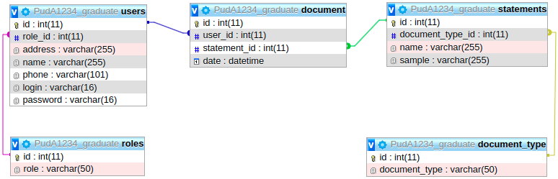
Рисунок 18. База данных

Заключение

список литературы

- Гниденко, И. Г. Технология разработки программного обеспечения : учебное пособие для среднего профессионального образования / И. Г. Гниденко, Ф. Ф. Павлов, Д. Ю. Федоров. — Москва : Издательство Юрайт, 2020. — 235 с. — (Профессиональное образование). — ISBN 978-5-534-05047-9. — Текст : электронный // ЭБС Юрайт [сайт]. — URL: https://urait.ru/bcode/453640
- Зараменских, Е. П. Информационные системы: управление жизненным циклом : учебник и практикум для среднего профессионального образования / Е. П. Зараменских. — Москва: Издательство Юрайт, 2020. — 431 с. — (Профессиональное образование). — ISBN 978-5-534-11624-3. — Текст : электронный // ЭБС Юрайт [сайт]. — URL: https://urait.ru/bcode/457148.
- Казанский, А. А. Программирование на Visual C# : учебное пособие для среднего профессионального образования / А. А. Казанский. — 2-е изд., перераб. и доп. — Москва : Издательство Юрайт, 2023. — 192 с. — (Профессиональное образование). — ISBN 978-5-534-14130-6. — Текст : электронный // Образовательная платформа Юрайт [сайт]. — URL: https://urait.ru/bcode/513400.
- Казарин, О. В. Основы информационной безопасности: надежность и безопасность программного обеспечения : учебное пособие для среднего профессионального образования / О. В. Казарин, И. Б. Шубинский. — Москва : Издательство Юрайт, 2023. — 342 с. — (Профессиональное образование). — ISBN 978-5-534-10671-8. — Текст : электронный // Образовательная платформа Юрайт [сайт]. — URL: https://urait.ru/bcode/518005.
- Казарин, О. В. Программно-аппаратные средства защиты информации. Защита программного обеспечения : учебник и практикум для среднего профессионального образования / О. В. Казарин, А. С. Забабурин. — Москва : Издательство Юрайт, 2023. — 312 с. — (Профессиональное образование). — ISBN 978-5-534-13221-2. — Текст : электронный // Образовательная платформа Юрайт [сайт]. — URL: https://urait.ru/bcode/519364.
- Кудрина, Е. В. Основы алгоритмизации и программирования на языке C# : учебное пособие для среднего профессионального образования / Е. В. Кудрина, М. В. Огнева. — Москва : Издательство Юрайт, 2023. — 322 с. — (Профессиональное образование). — ISBN 978-5-534-10772-2. — Текст : электронный // Образовательная платформа Юрайт [сайт]. — URL: https://urait.ru/bcode/517324.
- Нестеров, С. А. Базы данных : учебник и практикум для среднего профессионального образования / С. А. Нестеров. — 2-е изд. — Москва : Издательство Юрайт, 2023. — 258 с. — (Профессиональное образование). — ISBN 978-5-534-18087-9. — Текст : электронный // Образовательная платформа Юрайт [сайт]. — URL: https://urait.ru/bcode/534255.
- Подбельский, В. В. Программирование. Базовый курс С# : учебник для среднего профессионального образования / В. В. Подбельский. — Москва : Издательство Юрайт, 2023. — 369 с. — (Профессиональное образование). — ISBN 978-5-534-11467-6. — Текст : электронный // Образовательная платформа Юрайт [сайт]. — URL: https://urait.ru/bcode/517893.
- Проектирование информационных систем : учебник и практикум для среднего профессионального образования / Д. В. Чистов, П. П. Мельников, А. В. Золотарюк, Н. Б. Ничепорук ; под общей редакцией Д. В. Чистова. — Москва : Издательство Юрайт, 2020. — 258 с. — (Профессиональное образование). — ISBN 978-5-534-03173-7. — Текст : электронный // ЭБС Юрайт [сайт]. — URL: https://urait.ru/bcode/452680.
- Советов, Б. Я. Базы данных : учебник для среднего профессионального образования / Б. Я. Советов, В. В. Цехановский, В. Д. Чертовской. — 4-е изд., перераб. и доп. — Москва : Издательство Юрайт, 2024. — 403 с. — (Профессиональное образование). — ISBN 978-5-534-18784-7. — Текст : электронный // Образовательная платформа Юрайт [сайт]. — URL: https://urait.ru/bcode/545704.
- Соколова, В. В. Разработка мобильных приложений : учебное пособие для среднего профессионального образования / В. В. Соколова. — Москва : Издательство Юрайт, 2020. — 175 с. — (Профессиональное образование). — ISBN 978-5-534-10680-0. — Текст : электронный // ЭБС Юрайт [сайт]. — URL: https://urait.ru/bcode/456795
- Стасышин, В. М. Базы данных: технологии доступа : учебное пособие для среднего профессионального образования / В. М. Стасышин, Т. Л. Стасышина. — 2-е изд., испр. и доп. — Москва : Издательство Юрайт, 2020. — 164 с. — (Профессиональное образование). — ISBN 978-5-534-09888-4. — Текст : электронный // ЭБС Юрайт [сайт]. — URL: https://urait.ru/bcode/455863
- Стружкин, Н. П. Базы данных: проектирование. Практикум : учебное пособие для среднего профессионального образования / Н. П. Стружкин, В. В. Годин. — Москва : Издательство Юрайт, 2020. — 291 с. — (Профессиональное образование). — ISBN 978-5-534-08140-4. — Текст : электронный // ЭБС Юрайт [сайт]. — URL: https://urait.ru/bcode/455865
- Сысолетин, Е. Г. Разработка интернет-приложений : учебное пособие для среднего профессионального образования / Е. Г. Сысолетин, С. Д. Ростунцев. — Москва : Издательство Юрайт, 2020. — 90 с. — (Профессиональное образование). — ISBN 978-5-534-10015-0. — Текст : электронный // ЭБС Юрайт [сайт]. — URL: https://urait.ru/bcode/456393
- Тузовский, А. Ф. Проектирование и разработка web-приложений : учебное пособие для среднего профессионального образования / А. Ф. Тузовский. — Москва : Издательство Юрайт, 2020. — 218 с. — (Профессиональное образование). — ISBN 978-5-534-10017-4. — Текст : электронный // ЭБС Юрайт [сайт]. — URL: https://urait.ru/bcode/456394
- Федоров, Д. Ю. Программирование на языке высокого уровня Python : учебное пособие для вузов / Д. Ю. Федоров. — 5-е изд., перераб. и доп. — Москва : Издательство Юрайт, 2023. — 227 с. — (Высшее образование). — ISBN 978-5-534-17323-9. — Текст : электронный // Образовательная платформа Юрайт [сайт]. — URL: https://urait.ru/bcode/532868.
- Чернышев, С. А. Принципы, паттерны и методологии разработки программного обеспечения : учебное пособие для среднего профессионального образования / С. А. Чернышев. — Москва : Издательство Юрайт, 2024. — 176 с. — (Профессиональное образование). — ISBN 978-5-534-18705-2. — Текст : электронный // Образовательная платформа Юрайт [сайт]. — URL: https://urait.ru/bcode/545401.
- Черткова, Е. А. Программная инженерия. Визуальное моделирование программных систем : учебник для среднего профессионального образования / Е. А. Черткова. — 3-е изд., испр. и доп. — Москва : Издательство Юрайт, 2023. — 146 с. — (Профессиональное образование). — ISBN 978-5-534-18094-7. — Текст : электронный // Образовательная платформа Юрайт [сайт]. — URL: https://urait.ru/bcode/534263.

